

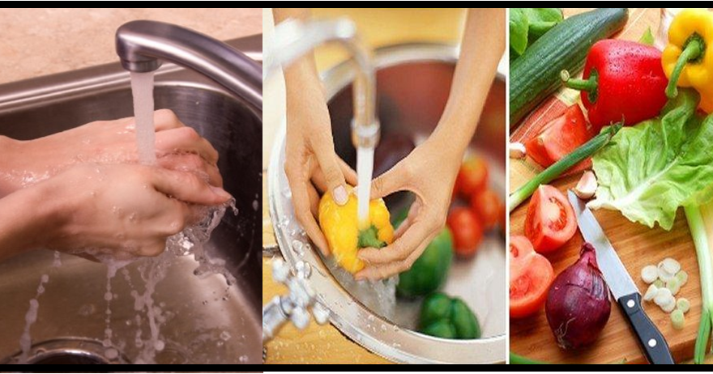
- Не ездите с ребенком на юг в жаркое время года. Для поездок лучше выбрать май – конец июня или осень, начиная со второй декады сентября, когда схлынет поток отдыхающих.
- Избегайте употребления замороженных продуктов.
-Будьте очень осторожны с кисломолочными продуктами.
- Не покупайте в летнее время овощи и фрукты, привезенные издалека.
- Если вы покупаете ребенку мороженое, лучше, чтобы это был обычный пломбир без наполнителей.
- Овощи и фрукты перед употреблением тщательно мойте, а еще лучше – обдавайте кипятком.
- Обязательно мойте перед едой руки с мылом.
- Чистите зубы дважды в день, а перед едой и после прополаскивайте рот водой.
-Продукты желательно покупать «сегодня на сегодня» и не
оставлять «залеживаться» в холодильнике.
- Не покупайте овощи и фрукты, если вас смущают пятнышки на них или подгнившие участки.
- Не кормите ребенка рыбой из озер и прудов.

Профилактика пищевого отравления у ребенка
Причины отравления у детей
– острое инфекционно-токсическое поражение, возникающее вследствие употребления в пищу недоброкачественных продуктов, содержащих болезнетворные микроорганизмы и их токсины, растительных или иных ядов.
Пищевое отравление у ребенка
Одна из главных причин пищевых токсикоинфекций – употребление несвежих продуктов. Чтобы избежать заболевания, следует обращать внимание на внешний вид и запах пищи, а также на условия хранения. Нередко родители покупают ребенку продукты, не придавая значения сроку годности.
- боли в животе;
- тошнота, многократная рвота;
диарея (стул со слизью, зеленью или прожилками крови);
- головная боль;

Этим симптомам сопутствует повышение температуры до 38° С и выше. Ребенок становится вялым, появляются слабость, головная боль, потеря аппетита. Потеря большого количества жидкости с рвотой и диареей приводит к обезвоживанию организма, что крайне опасно у детей.
- резкое повышение температуры;
- вялость и слабость;
- бледность;
- учащенное сердцебиение;
- отсутствие аппетита.
Симптомы отравления у детей

